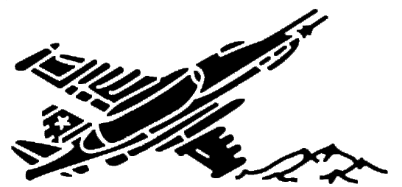
Киргизская Республика Чуйская область, г. Кант, в/ч п.п 20022
группа информационного обеспечения: +996777919990
+996770929990
+996777939990
электронная почта: odkbkant@mail.ru
facebook.com/odkb.kant
Дата: «29» мая 2018 г.

999 АВИАБАЗА КАНТ
ПРЕСС-СЛУЖБА

«На авиационной базе ОДКБ «Кант состоялись комплексные занятия с личным составом в рамках подготовки к летнему периоду обучения»

На авиационной базе ОДКБ «Кант» прошли комплексные занятия с личным составом по требованиям безопасности в рамках подготовки к летнему периоду обучения.
Занятия проводились по учебным точкам, где военнослужащим объясняли правила эксплуатации военной техники, обслуживания образцов вооружения, меры предосторожности при использовании ядовитых веществ, требования безопасности при несении службы в карауле и в ходе занятий по огневой подготовке, а также оказание первой медицинской помощи.
Для качественного проведения занятий были учтены недостатки, выявленные в прошлом учебном периоде, а также рекомендации новых учебных пособий. Теоретическая часть сопровождалась практической демонстрацией на реальных образцах вооружения и военной технике.
Важность соблюдения правил обращения с оружием, была продемонстрирована на примере стрельбы холостыми патронами из АК-74М по манекену с имитацией ранений, путем использования искусственной крови.
Особое внимание было уделено первой медицинской помощи. Санитарный инструктор напомнил военнослужащим правила оказания первой медицинской помощи при различных травмах и угрозах для жизни.

